*****Instituto Politécnico Nacional***

***Escuela Superior de Cómputo***

*Desarrollo de Sistemas Distribuidos*

## *Tarea 8. Desarrollo de un cliente para un servicio web REST*

***Nombre:*** *Sampayo Hernández Mauro*

***Grupo:*** *4CV1*

***Profesor:*** *Pineda Guerrero Carlos*

**Creación de las máquina virtual:**

Se realiza la creación de una máquina virtual la cual estará configurada con una imagen del S.O. Ubuntu Server 18.04 LTS.

Se inicia configurando la sección de “Datos Básicos” de la máquina virtual, donde ingresaremos el nombre tanto de usuario como de la máquina virtual, y la contraseña; seleccionaremos la región y el tamaño de la máquina virtual; y dejaremos abierto en las "Reglas de puerto de entrada" el puerto 22 para utilizar SSH (la terminal de secure shell).

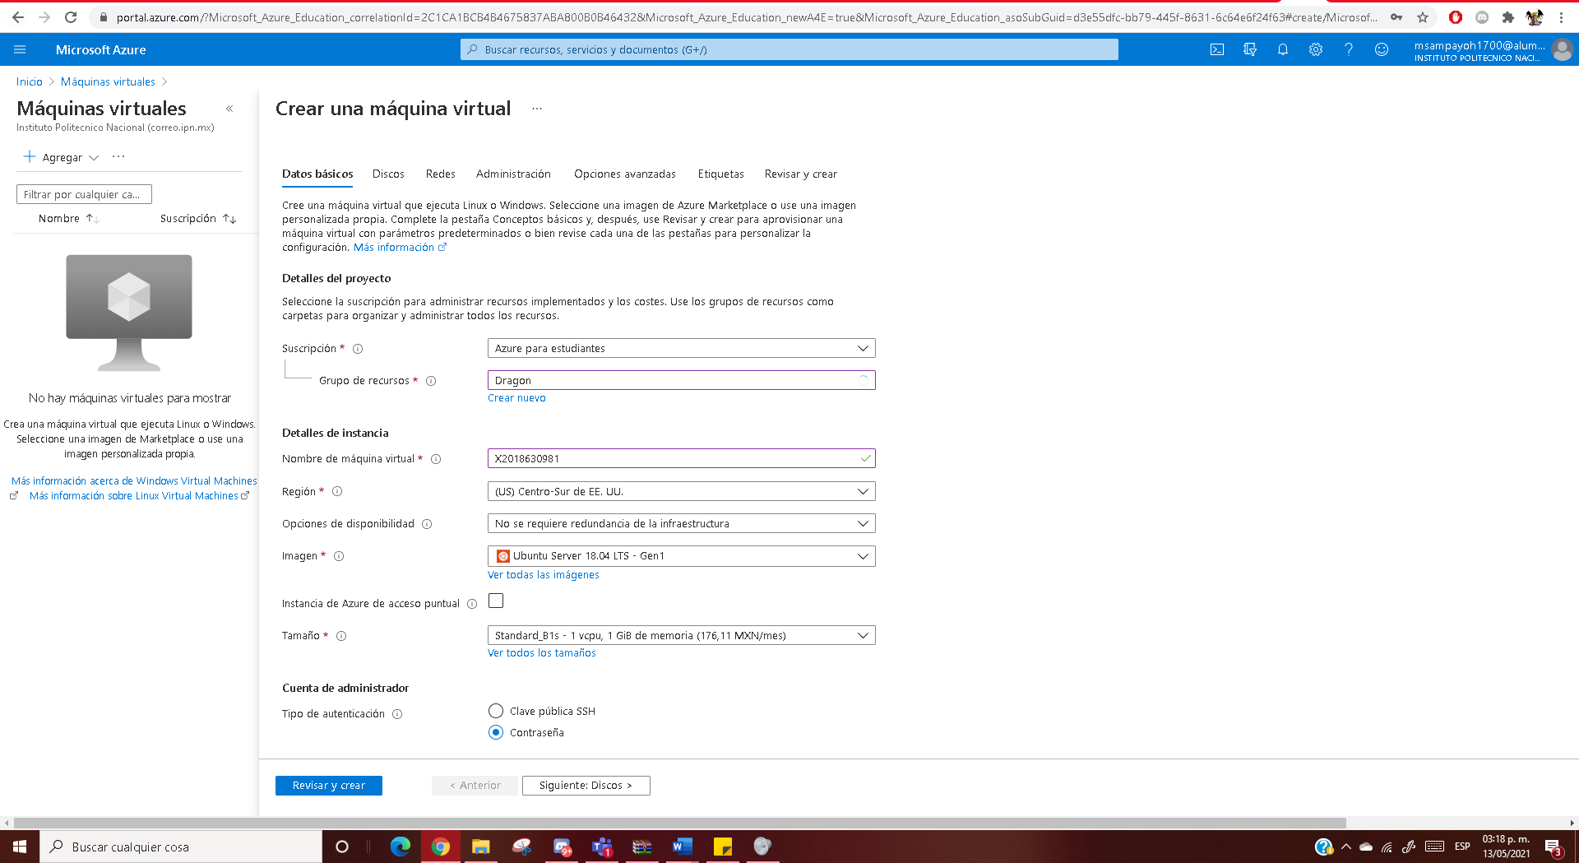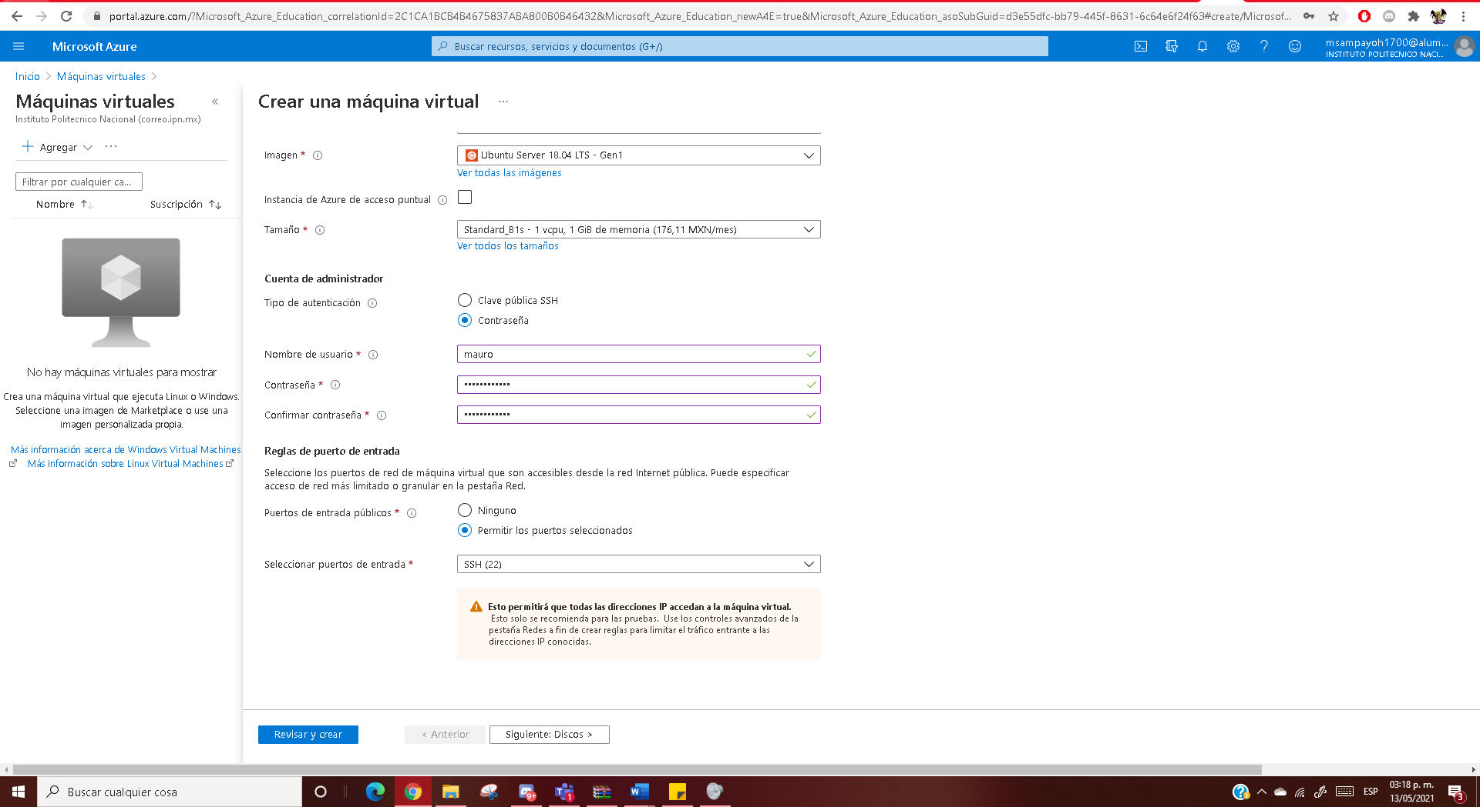

En la sección de “Discos” seleccionaremos la opción de HDD estándar como tipo de disco de sistema operativo.

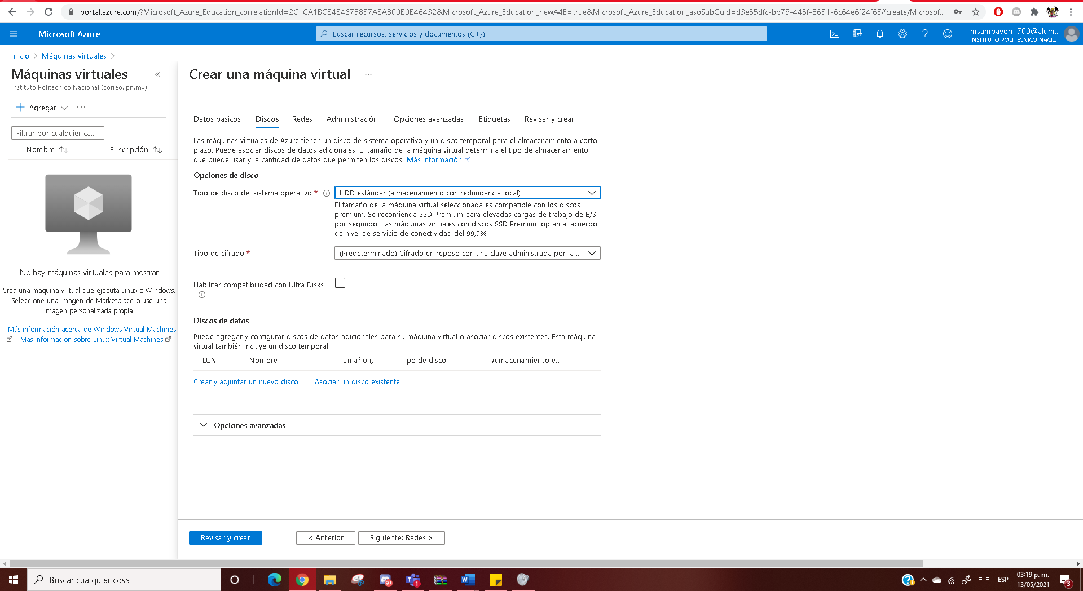

La sección de “Redes” se deja sin alterar, y con su configuración por defecto.

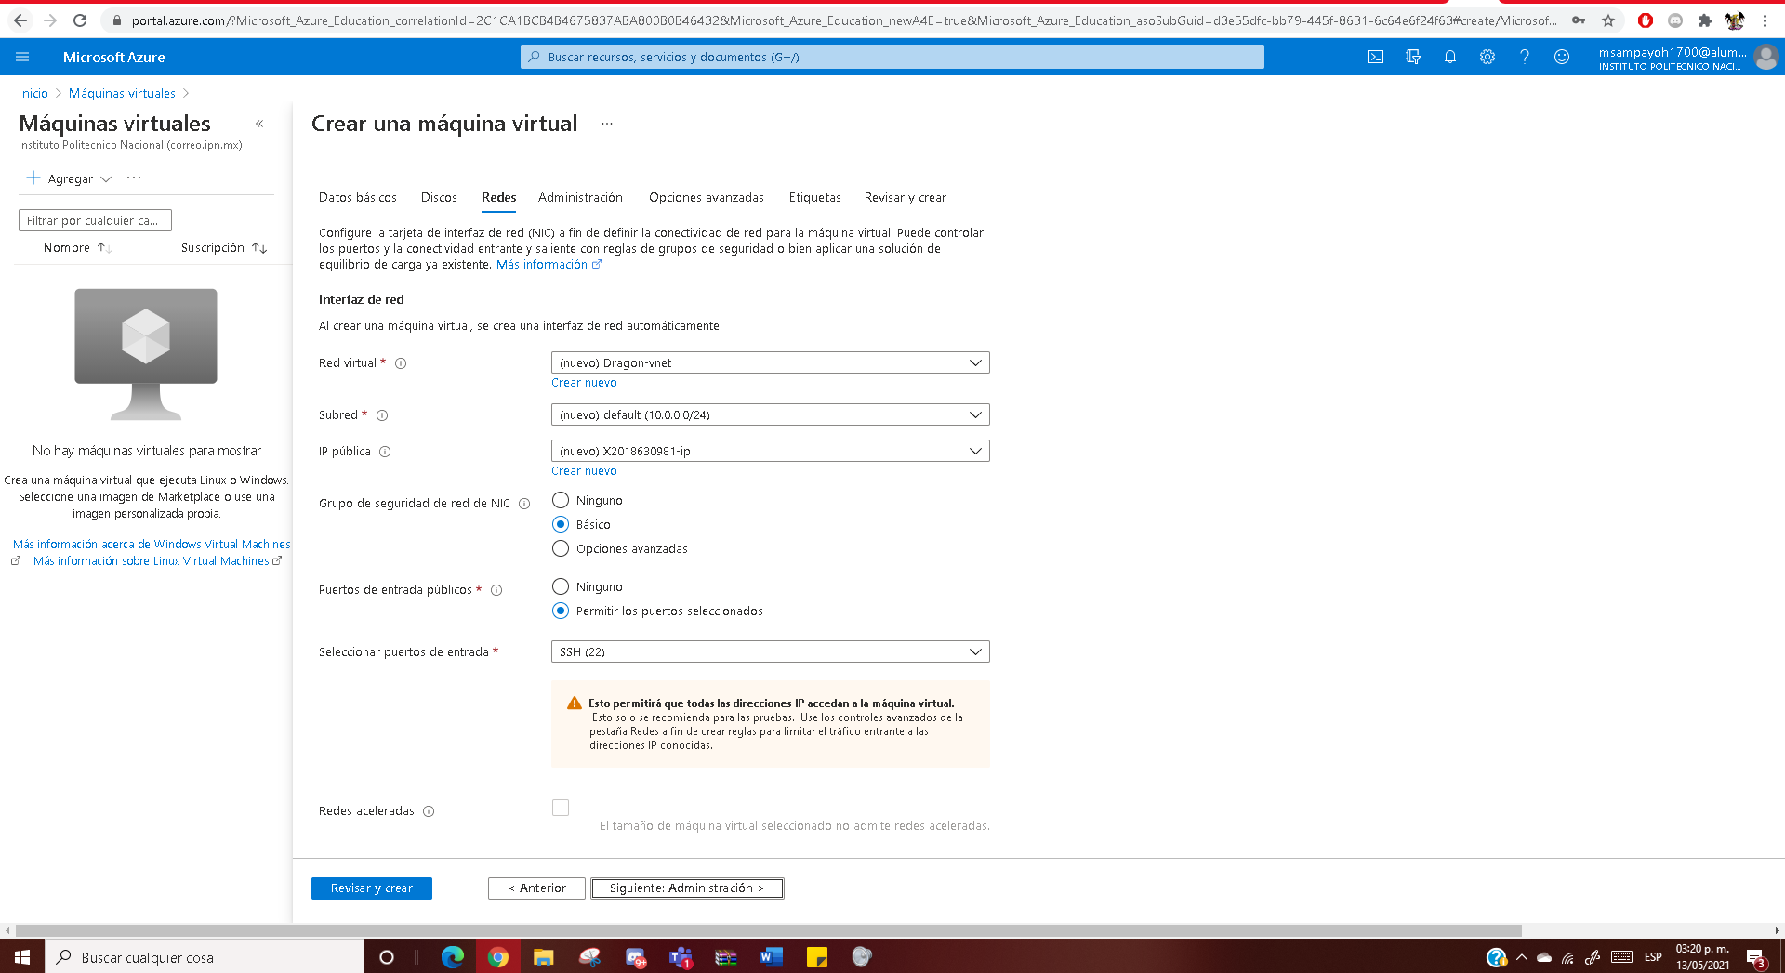

En la sección de “Administración” dejaremos el campo de “Diagnóstico de Arranque” como “Deshabilitado”.

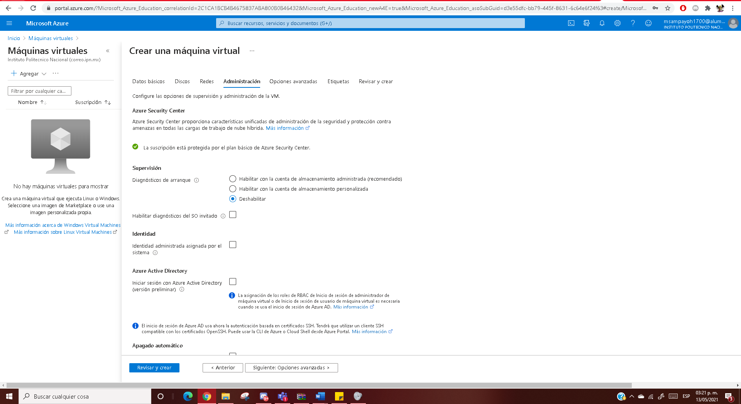

Finalmente, las secciones “Opciones Avanzadas” y “Etiquetas” se dejarán sin modificación alguna, con su configuración por defecto.

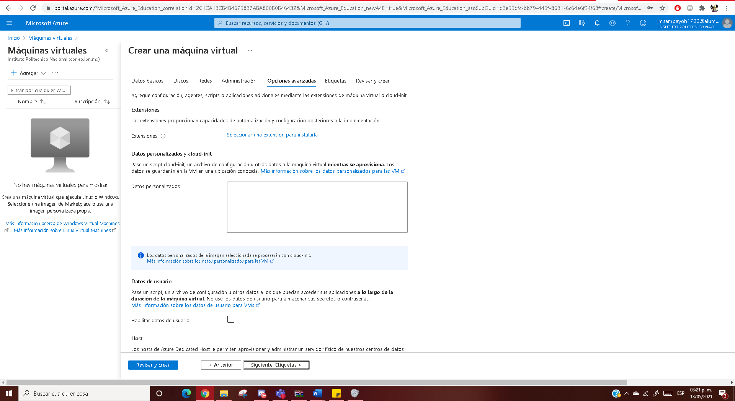

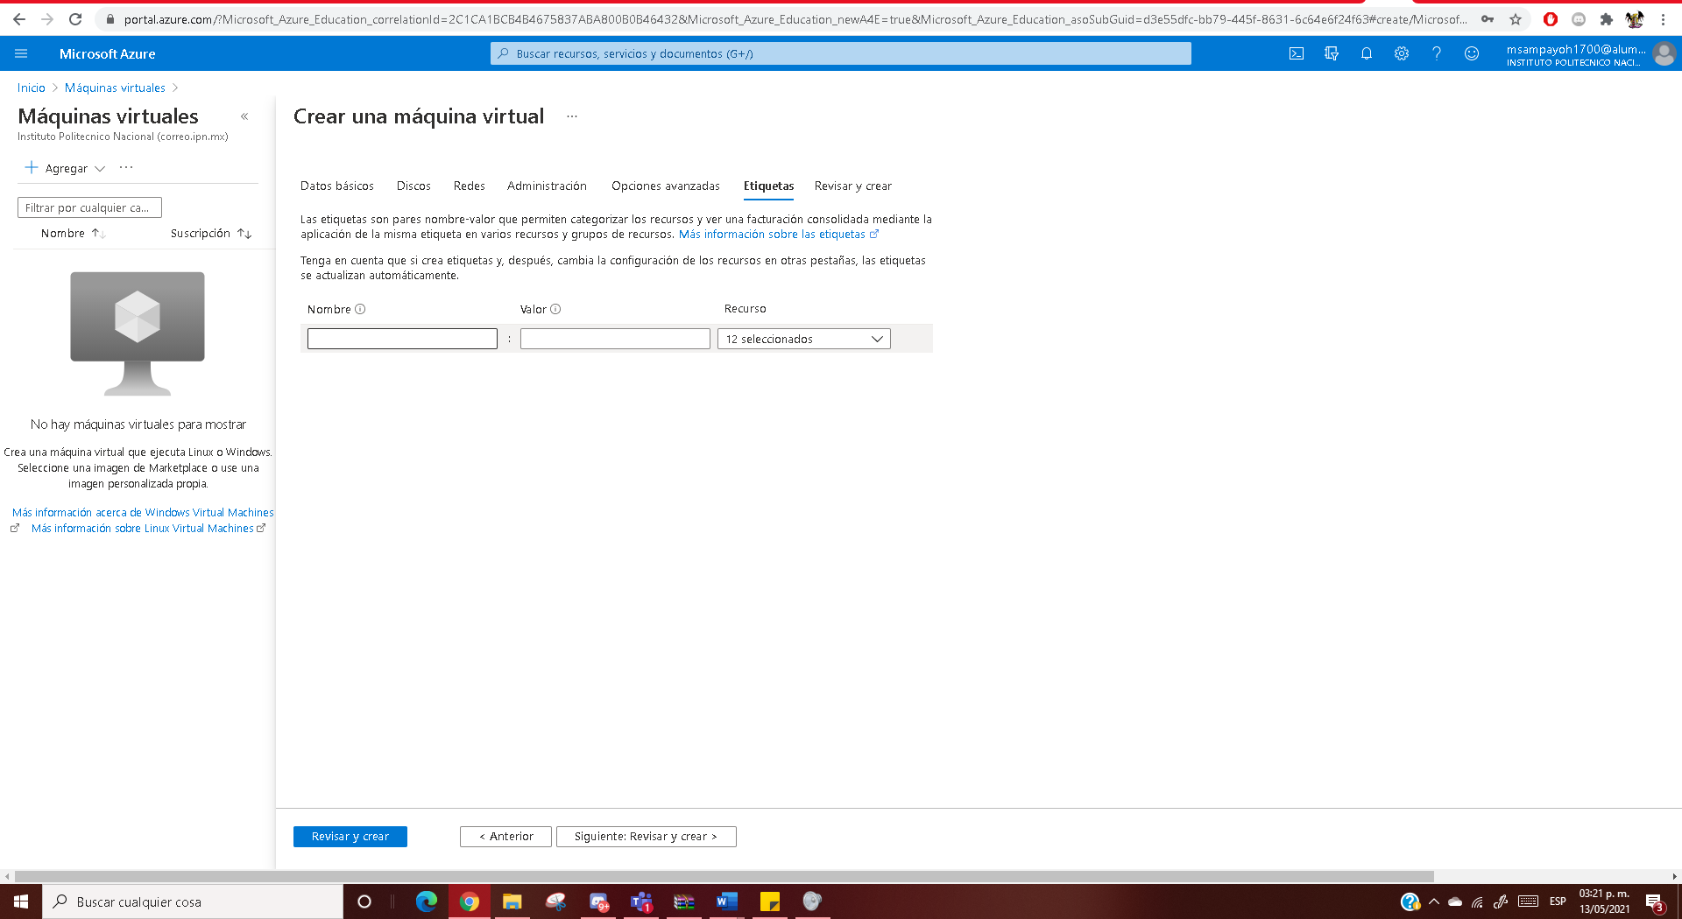

Damos click en el botón “Revisar y Crear”.

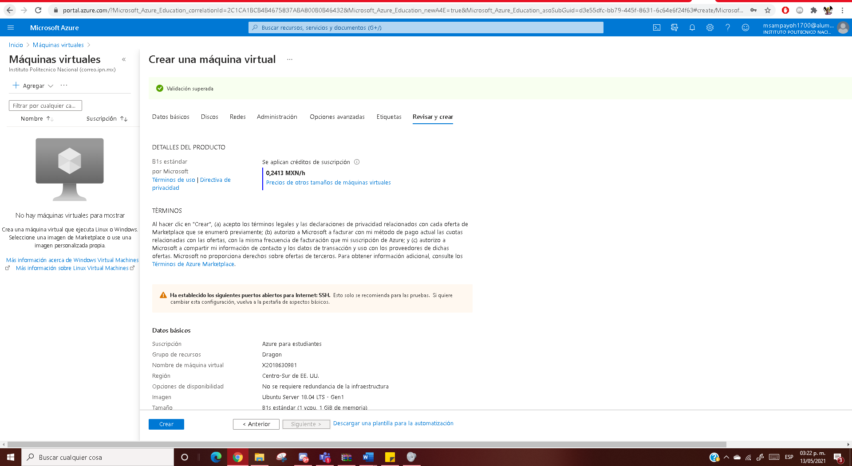

Una vez la máquina virtual es validada, se da click en el botón de “Crear” para así completar su implementación.

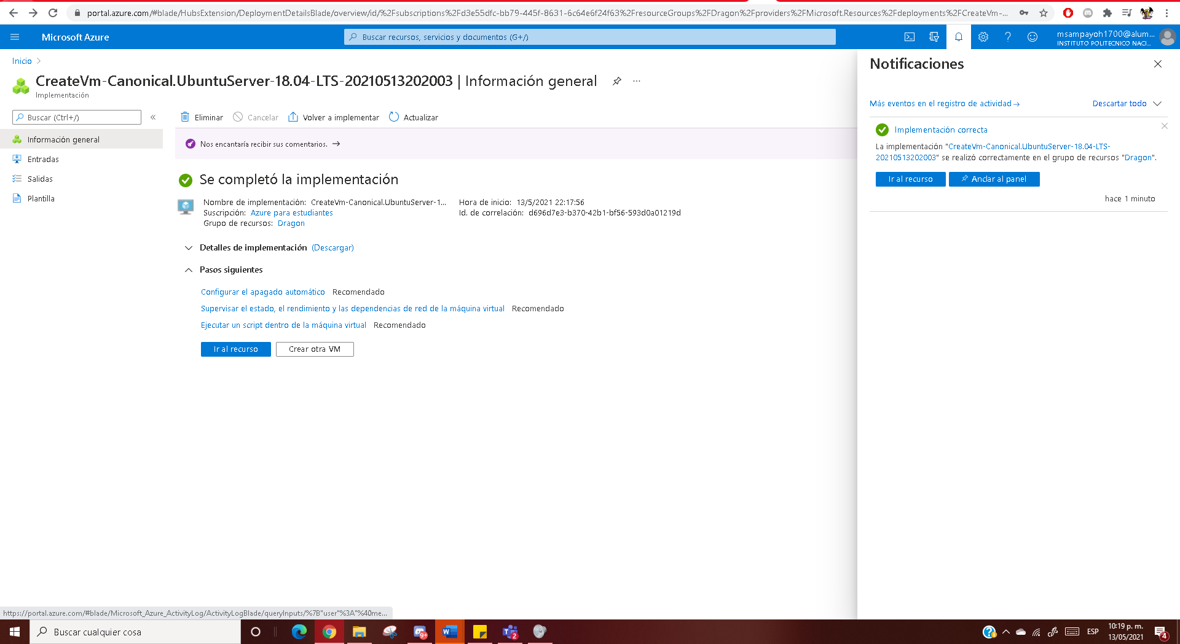

Una vez completado lo anteriormente mencionado se da click a la campana de notificaciones para verificar que la máquina virtual se haya creado.  
 y posteriormente se da click al botón “Ir al Recurso”.

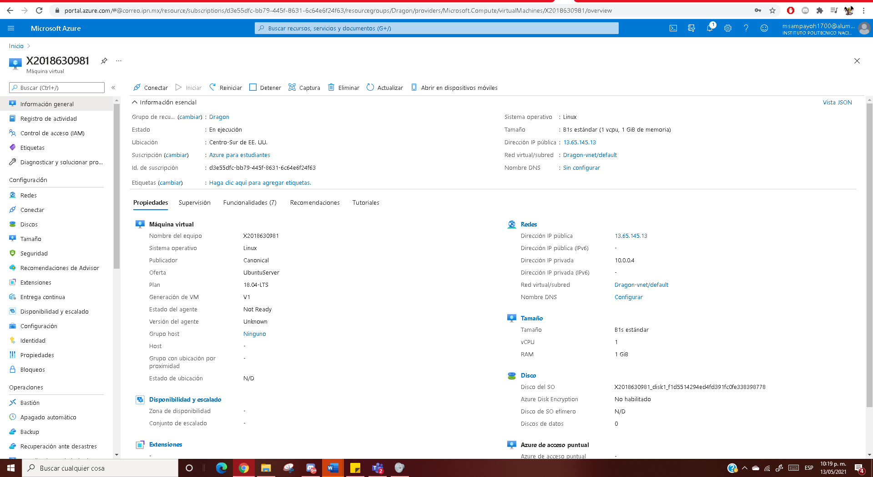

Abriremos el puerto 8080 que usará el protocolo TCP, lo cual se realiza yendo a la sección de “Redes”. Una vez ahí, se selecciona la opción que dice “Agregar regla de puerto de entrada” que nos desplegará un menú, en el cuál seleccionaremos la casilla con la opción “TCP”, y en el apartado “Intervalos de puertos de destino” se seleccionará el puerto el cuál para nuestro caso será el 8080. Finalmente, solo queda dar click en “Agregar”.

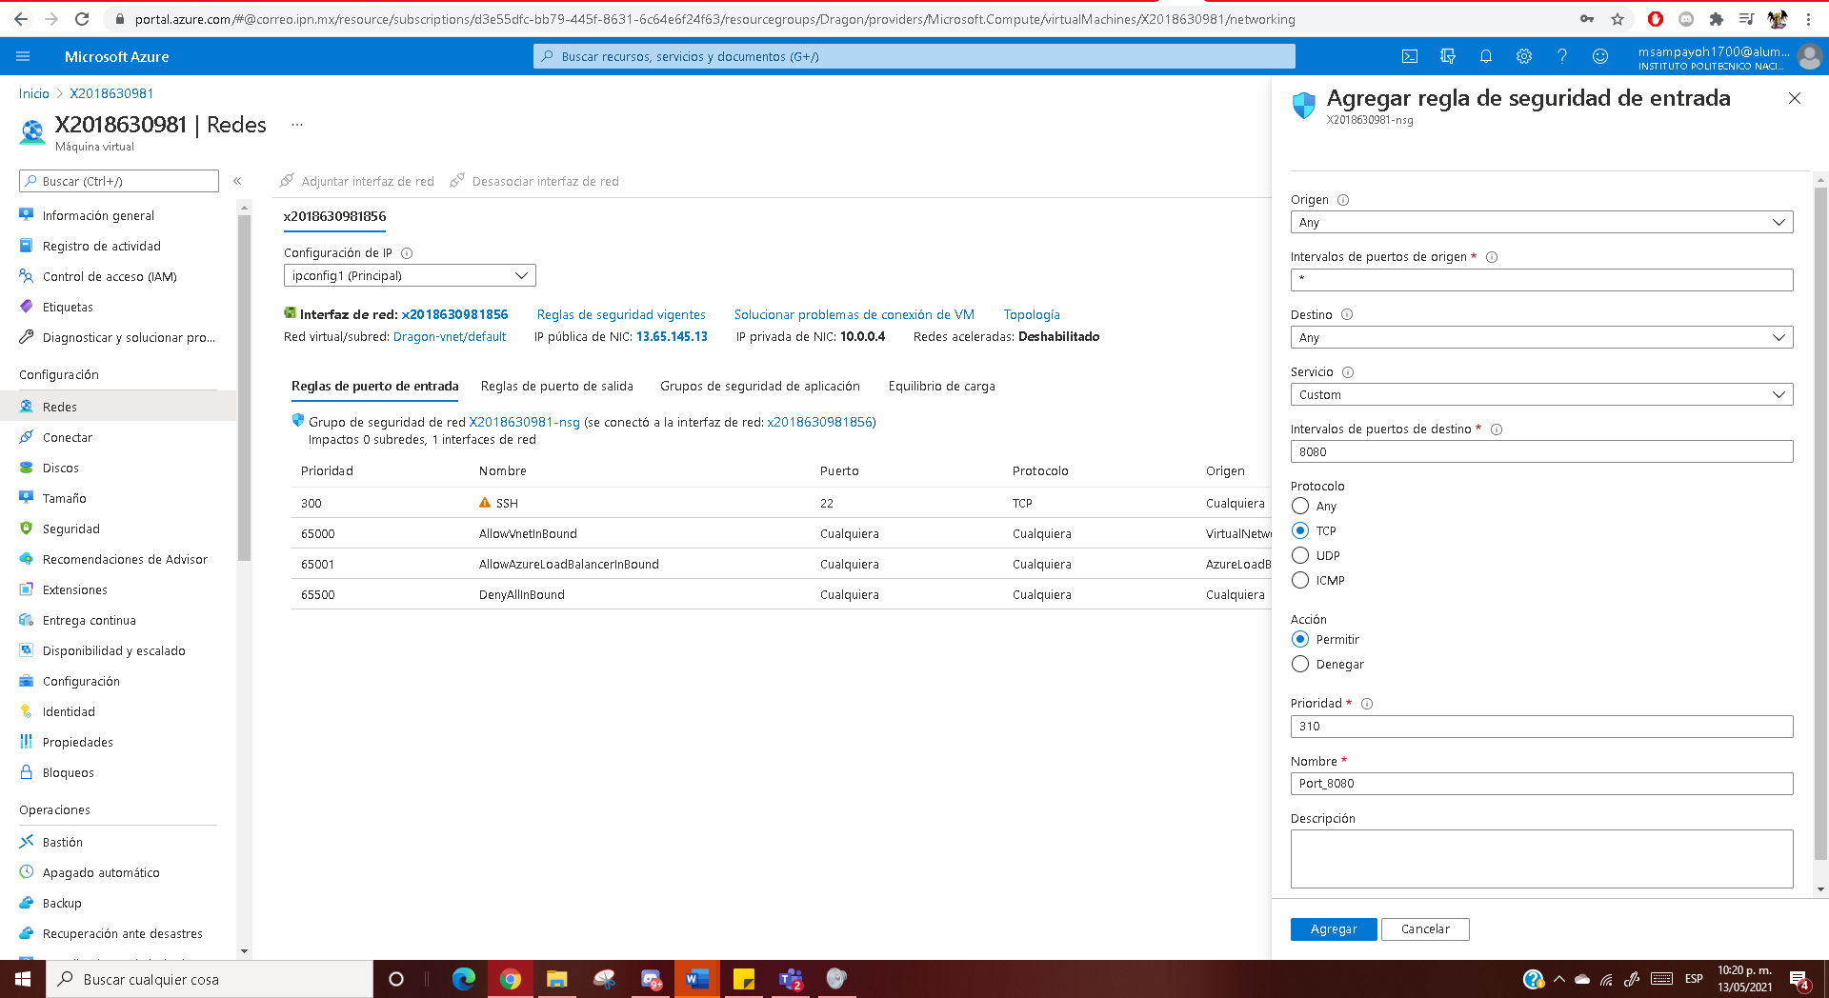

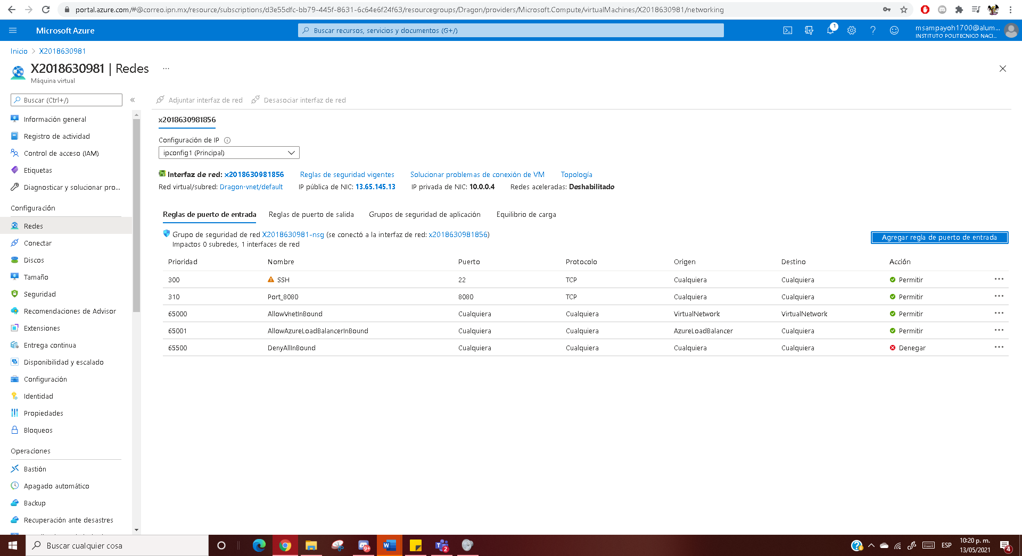

Nos conectamos a la máquina virtual por medio del uso el programa putty.exe ingresando la IP pública de esta.

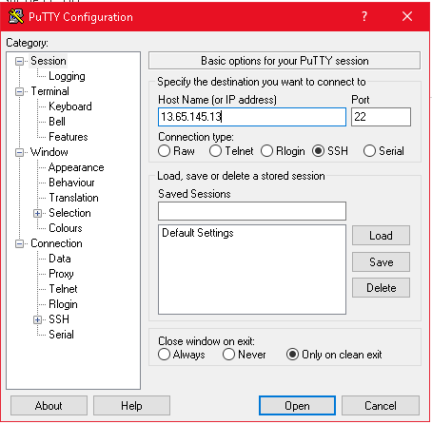

Hecho esto, accedemos a la máquina virtual con el usuario y la contraseña que configuramos previamente al momento de su creación.

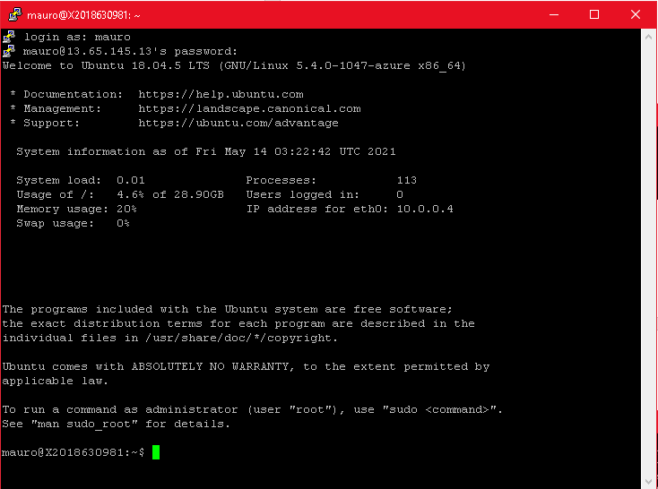

**Instalación de Tomcat:**

Se realiza la instalación del JDK8 ejecutando los siguientes comandos en la máquina virtual:

sudo apt update

sudo apt install openjdk-8-jdk-headless

Comprobamos su correcta instalación por medio del comando “java -version”.

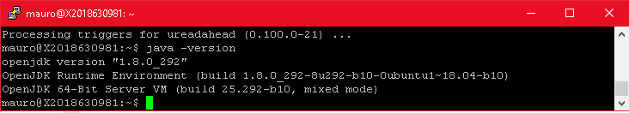

Descargar la distribución binaria de Tomcat, la cual ya ha sido previamente configurado y subido como archivo ZIP a un repositorio. Por medio de la siguiente URL https://github.com/Zekyal/Diuse-o-de-Sistemas-Distribuidos/raw/main/tomcat.zip y con el uso del comando “wget”.

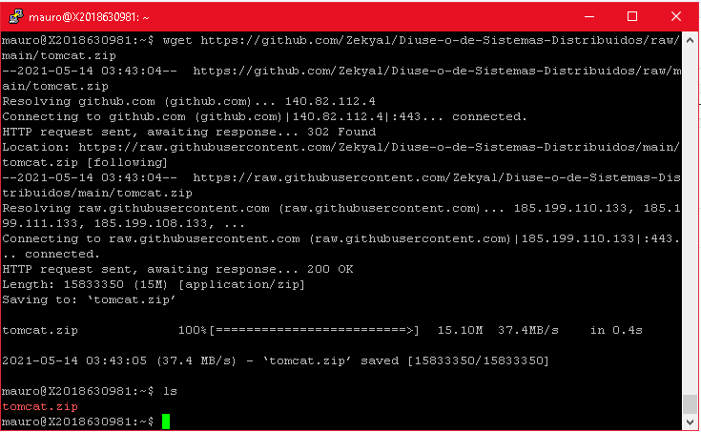

Desempacamos el archivo con el comando “unzip”

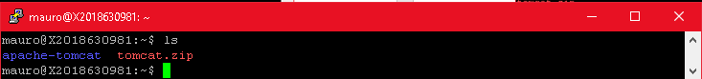

**Exportación de archivos**

Descargamos los archivos necesarios para ejecutar el servidor web, cual ya ha sido previamente subido como archivo ZIP a un repositorio. Por medio de la siguiente URL https://github.com/Zekyal/Diuse-o-de-Sistemas-Distribuidos/raw/main/Servicio.zip con el uso del comando “wget”.

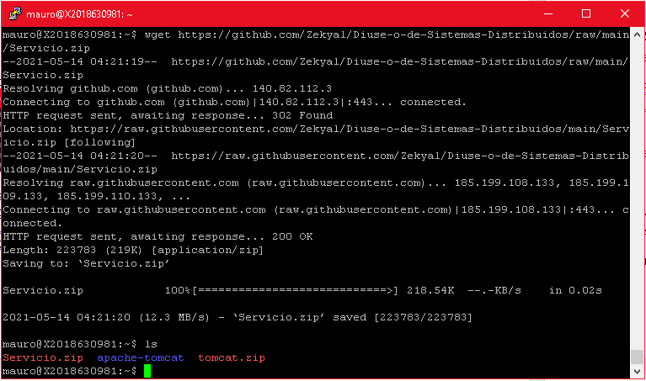

Desempacamos el archivo con el comando “unzip”

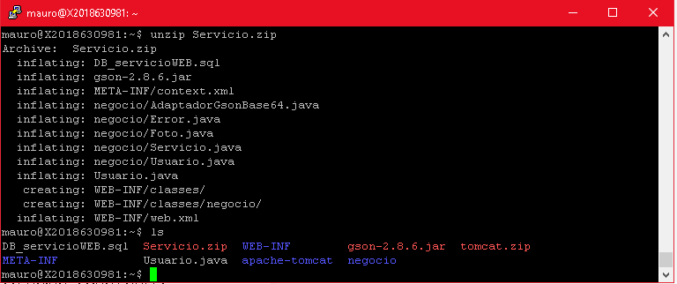

**Instalación y configuración de MySQL**

Instalamos el paquete default de MySQL por medio del comando:

sudo apt install mysql-server

Iniciamos la ejecución del monitor de MySQL con el comando:

sudo mysql

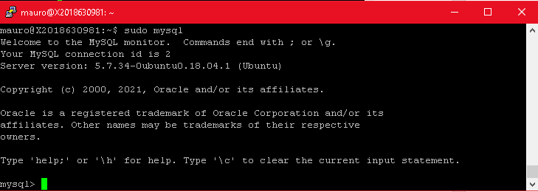

Modificamos la contraseña de root usando:

ALTER USER 'root'@'localhost' IDENTIFIED WITH mysql_native_password BY ‘silverstar';

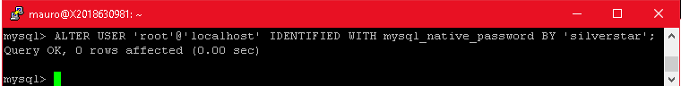

Actualizamos los privilegios usando:

FLUSH PRIVILEGES;

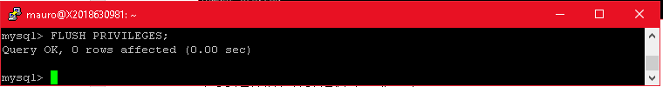

Salimos del monitor de MySQL usando:

Quit

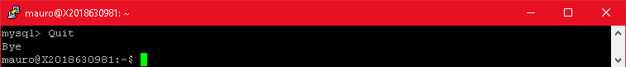

Ahora realizaremos la creación de un usuario para MySQL.

Iniciamos ejecutando el monitor de MySQL con el comando:

mysql -u root -p

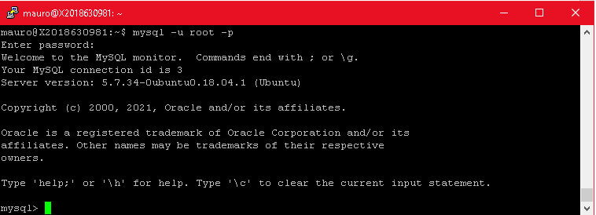

Para esta ocasión se utilizará como usuario "mauro" y la contraseña “Islandia” con el comando

create user mauro@localhost identified by 'islandia;

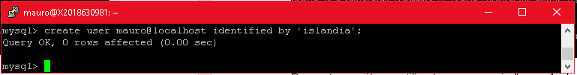

Otorgamos todos los permisos al usuario "mauro" sobre la base de datos "servicio_web":

grant all on servicio_web.* to mauro@localhost;

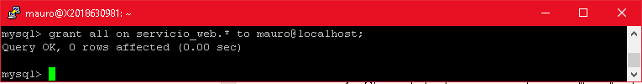

Salimos del monitor de MySQL usando:

Quit

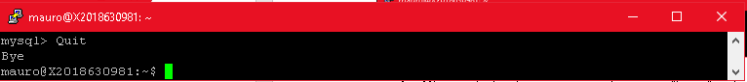

**Creación de la base de datos**

Ejecutamos el monitor de MySQL usando el nombre de usuario definido previamente, el comando será el siguiente:

mysql -u mauro -p

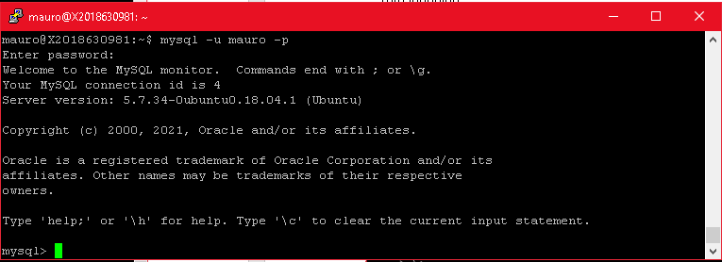

Creamos la base de datos "servicio_web" con el comando:

create database servicio_web;

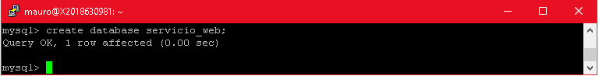

Nos conectamos a la base de datos creada anteriormente:

use servicio_web;

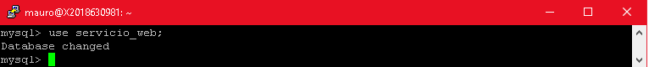

Creamos la base de datos a partir del script que venía incluido dentro del archivo Servicio.zip por medio del comando:

source DB_servicioWEB.zip

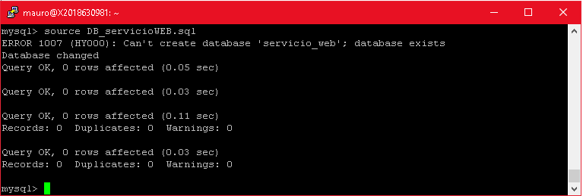

Salimos del monitor de MySQL usando:

Quit

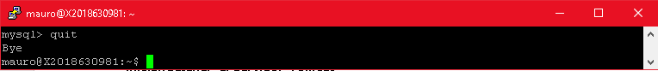

**Iniciar/detener el servidor Tomcat**

Para iniciar el servidor Tomcat definimos las siguientes variables de entorno:

export CATALINA_HOME=aquí va la ruta del directorio de Tomcat 8

export JAVA_HOME=/usr/lib/jvm/java-8-openjdk-amd64

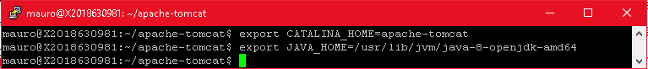

Iniciamos la ejecución de Tomcat ejecutando el siguiente comando:

sh $CATALINA_HOME/bin/catalina.sh start

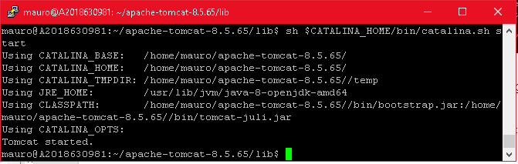

**Compilación del programa Cliente:**

En nuestra máquina abrimos un cmd, en el cual se realizará la compilación del Cliente por medio del comando:

javac -cp gson-2.8.6.jar Usuario.java

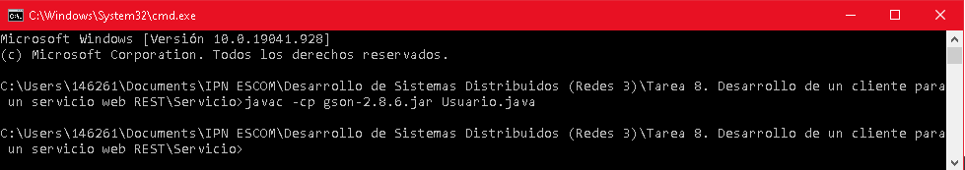

**Ejecución del programa Cliente:**

Ejecutamos el culiente por medio del comando:

java -cp gson-2.8.6.jar;. Usuario

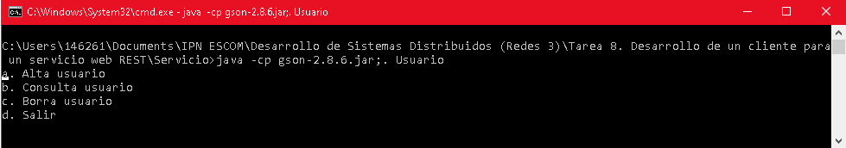

Probando la función “Alta Usuario”:

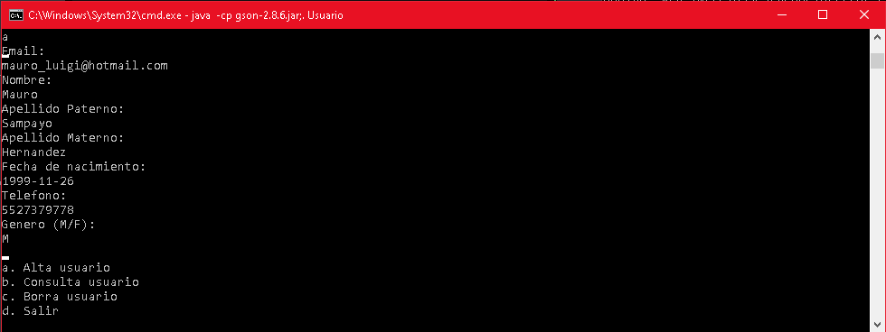

Probando la función “Consulta Usuario”:

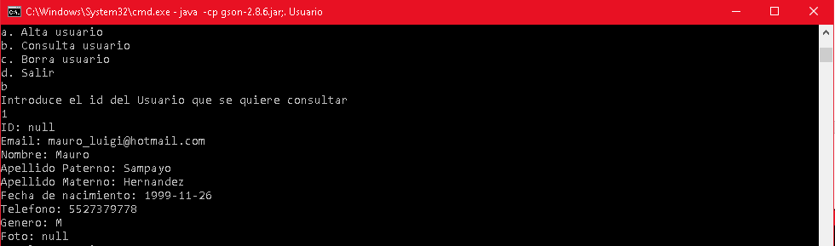

Probando la función “Borra Usuario”:

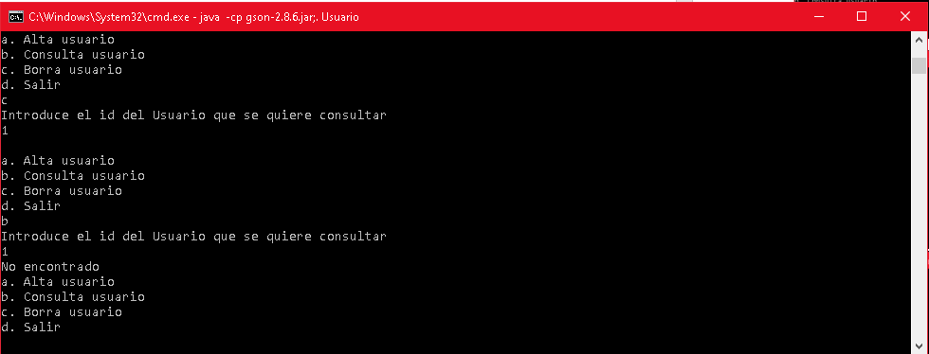

**Conclusión:**

Las aplicaciones de tipo REST resultan ser una herramienta bastante útil, pues con estas se puede lograr ejecutar un sistema distribuido como si esta fuese una sola aplicación. En esta práctica pudimos ver la aplicación de REST esta vez en un entorno manejado por consola.